1.**Login**

Dalam Tampilan awal merupakan bagian login ada beberapa pembagian akses admin dan kasir

Contoh login admin

Username: kim

Password:kim

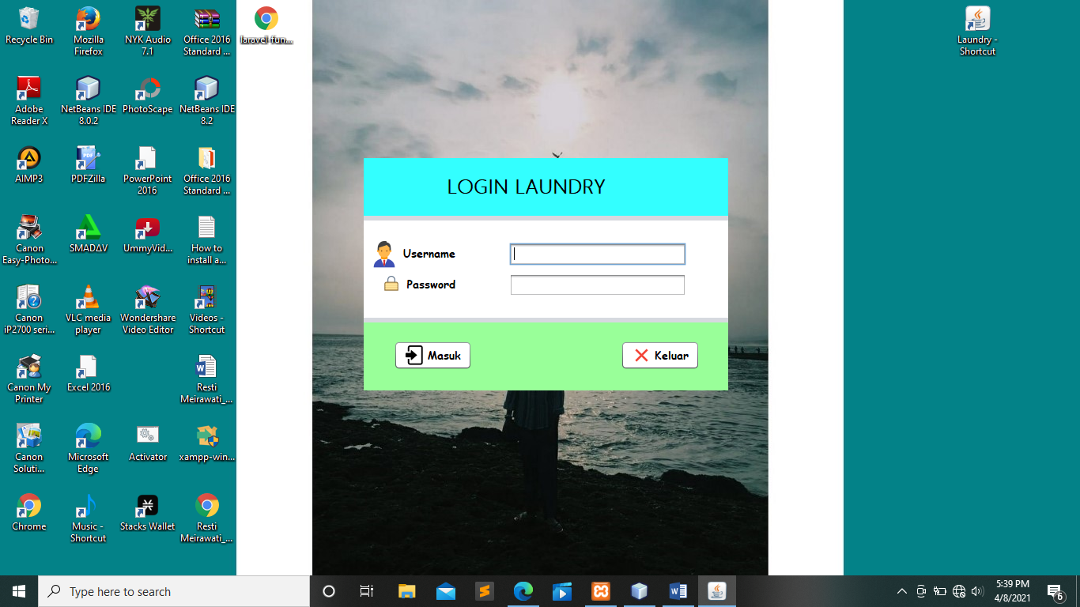

2. **Halaman Pelanggan**

Dalam halaman pelanggan disediakan data data para pelanggan yang nantinya dapat diolah

Untuk ke halaman pelanggan tersebut cukup tekan text pelanggan

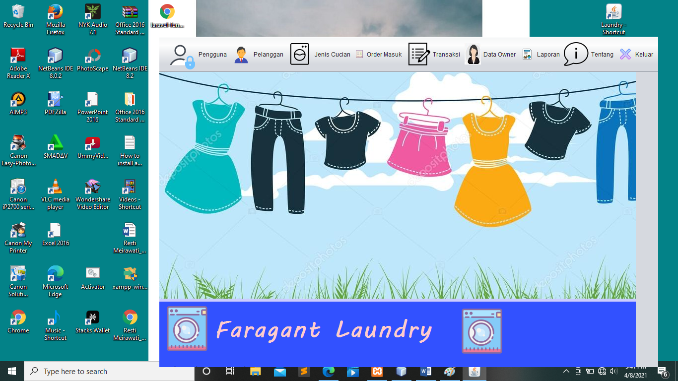

Nantinya akan diarahkan ke halaman pelanggan seperti berikut

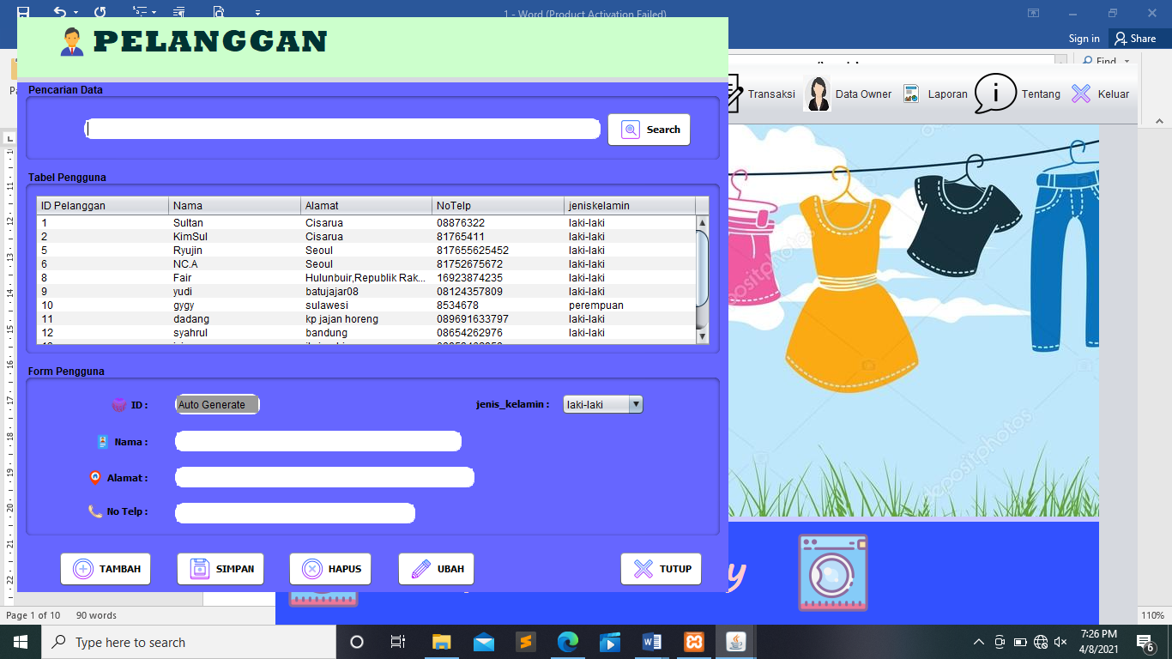

2.1 **Tambah Data pelanggan**

Dalam tambah data pelanggan sudah disediakan form pelanggan tinggal isi

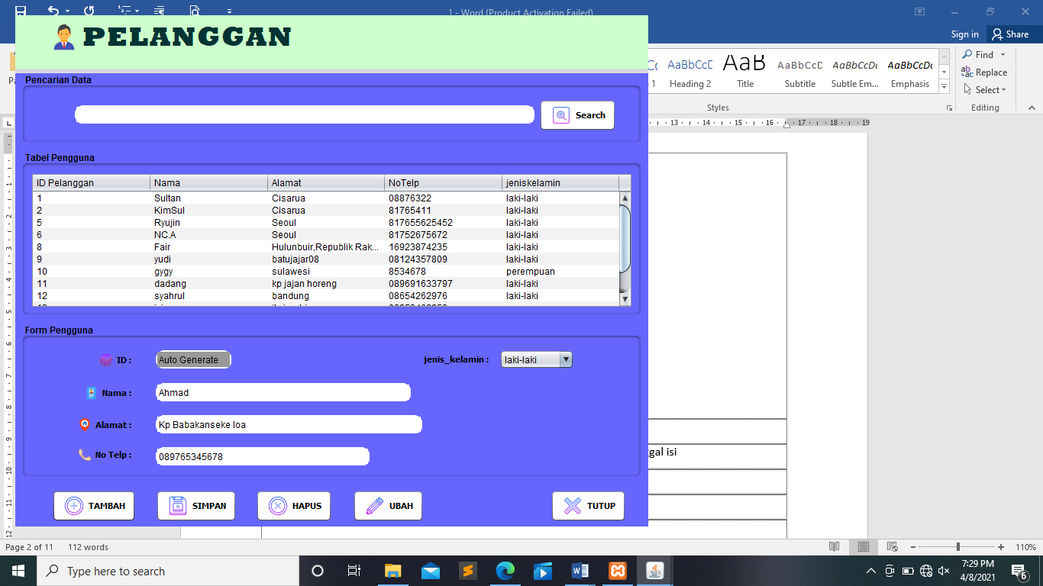

Jika sudah sesuai tinggal klik simpan

2.2 **Hapus data pelanggan**

Untuk hapus data pelanggan tinggal pilih data pelanggan pada list yang sudah disediakan

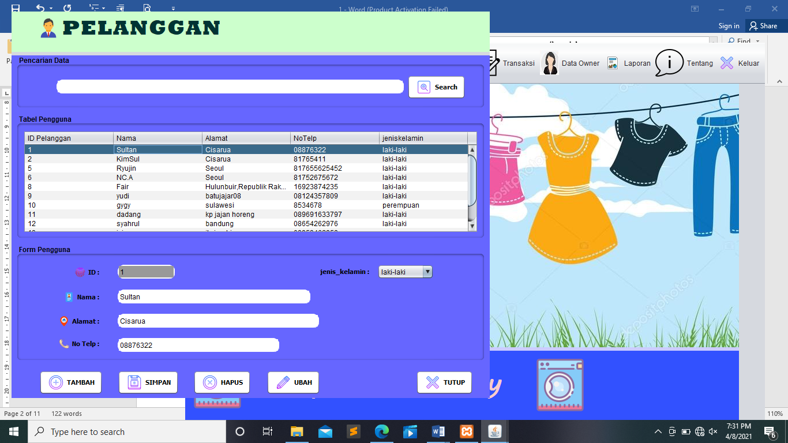

Klik Tombol Hapus yang sudah disediakan

2.3 **Edit Data Pelanggan**

Tinggal pilih Data yang suda disediakan pada list tabel



Lalu tinggal ubah bagian mana yang ingin di ubah kalau sudah sesuai klik tombol ubah

3. **Jenis Cucian**

Halaman jenis cucian berfungsi untuk mengelola jenis cucian yang tersedia untuk ke halaman tersebut cukup klik tombol jenis cucian



3.1 **Tambah Jenis Cucian**

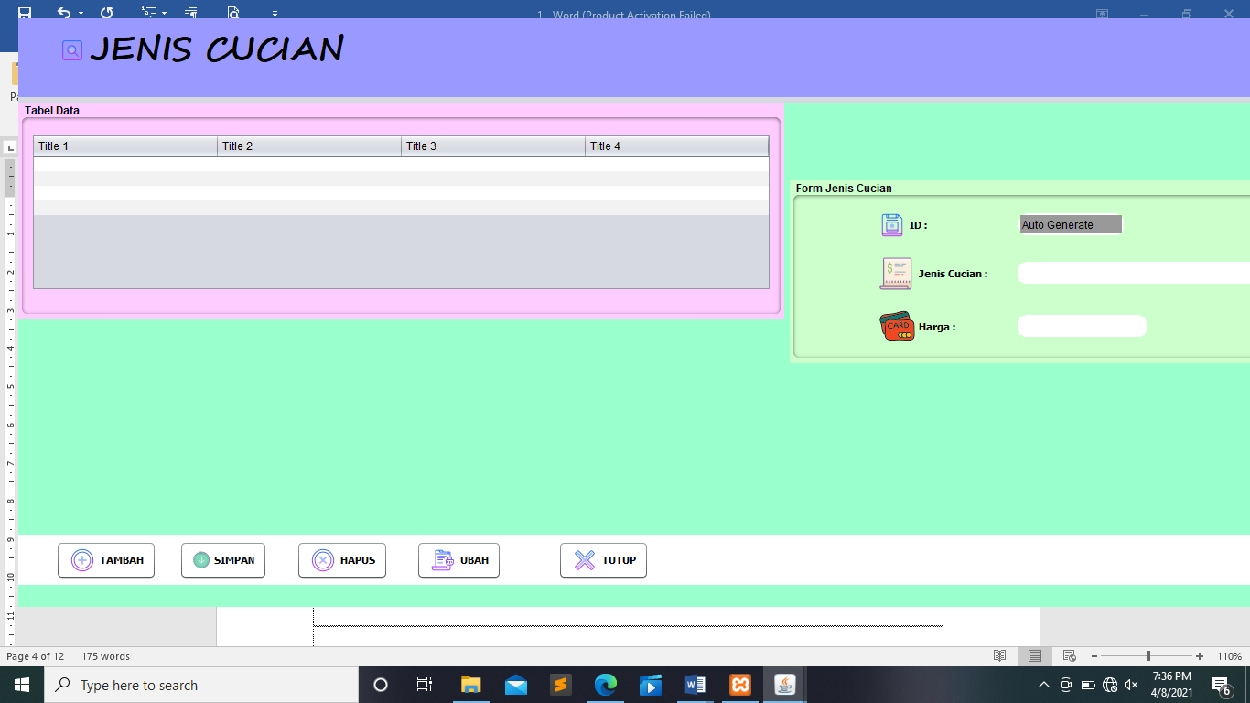

Untuk menambah jenis cucian tinggal isi form yang sudah disediakan lalu klik tombol simpan

3.2 **Hapus Jenis Cucian**

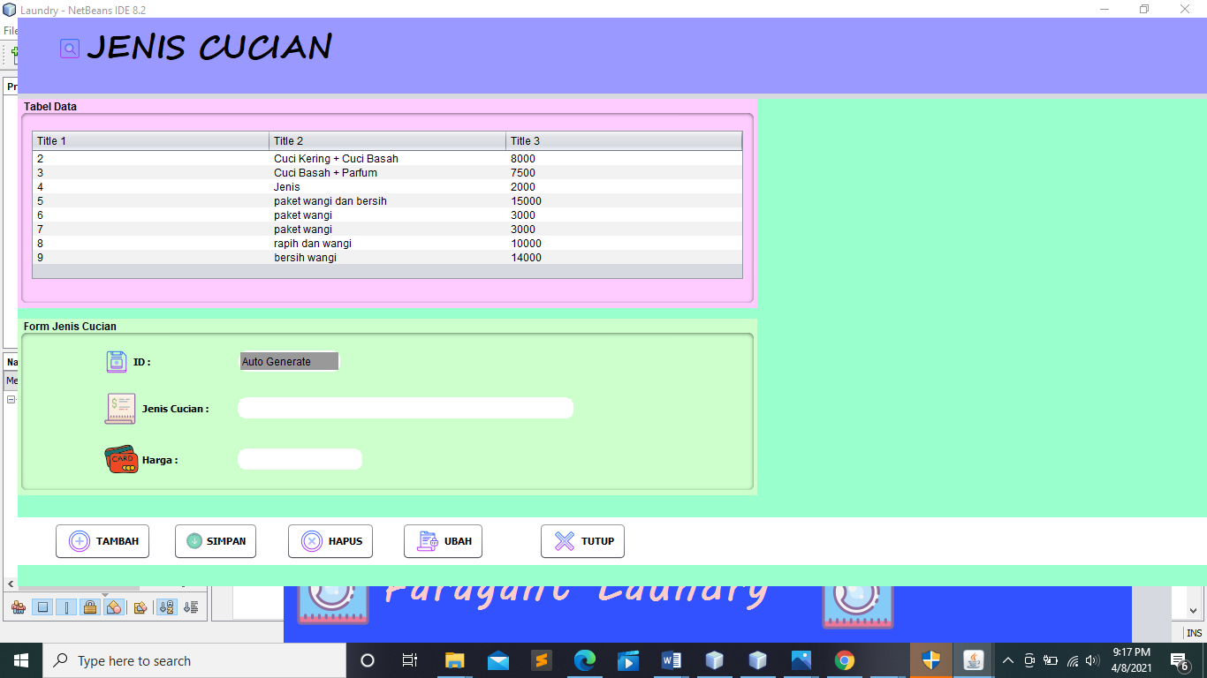

Untuk hapus jenis cucian tinggal klik list tabel yang sudah disediakan lalu tekan tombol hapus

3.3 **Edit Jenis Cucian**



Untuk edit jenis cucian cukup klik list yang tersedia pada tabel lalu isi form sesuai dengan kebutuhan lalu kalau sudah sesuai klik ubah

**4.** **Order Masuk**

Halaman order masuk berfungsi sebagai halaman mengelola order yang masuk laundry untuk kehalaman tersebut cukup tekan tombol order masuk 

Maka akan diarahkan pada halaman order masuk

**4.1 Tambah Order Masuk**

Untuk menambah order masuk cukup isi form yang sudah disediakan jika sudah sesuai tinggal klik tambah

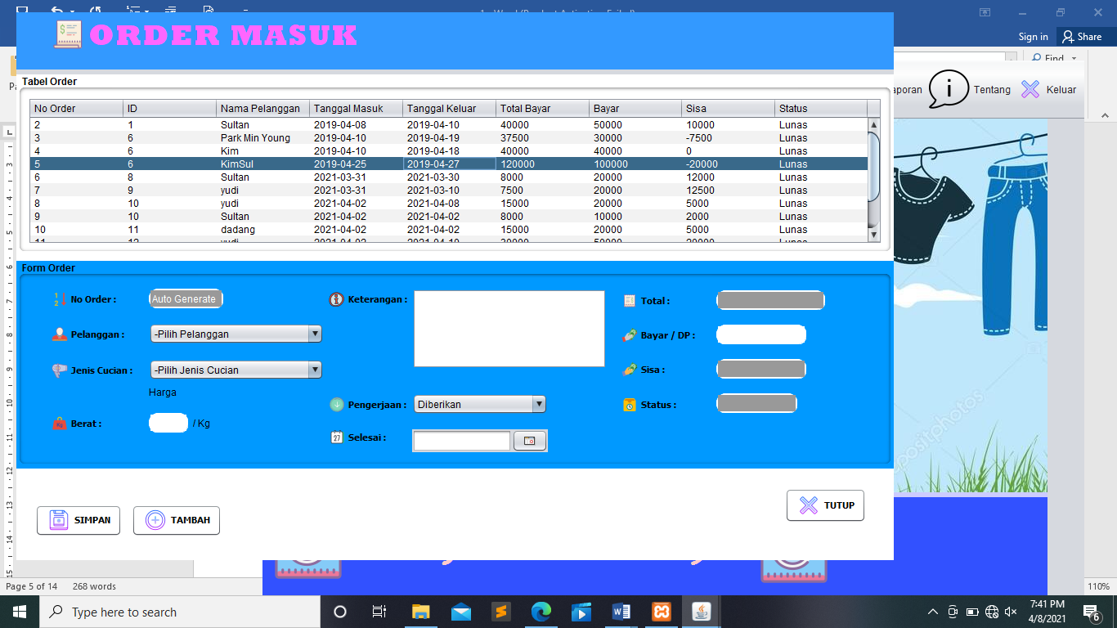

**5 Transaksi**

Halaman Transaksi berfungsi untuk mengelola transaksi pada aplikasi laundri untuk ke halamn tersebut cukup tekan text transaksi maka akan diarahkan ke halaman transaksi



**5.1 Tambah Data Transaksi**

Tinggal isi form yang sudah disediakan jika sudah sesuai tinggal klik tombol simpan

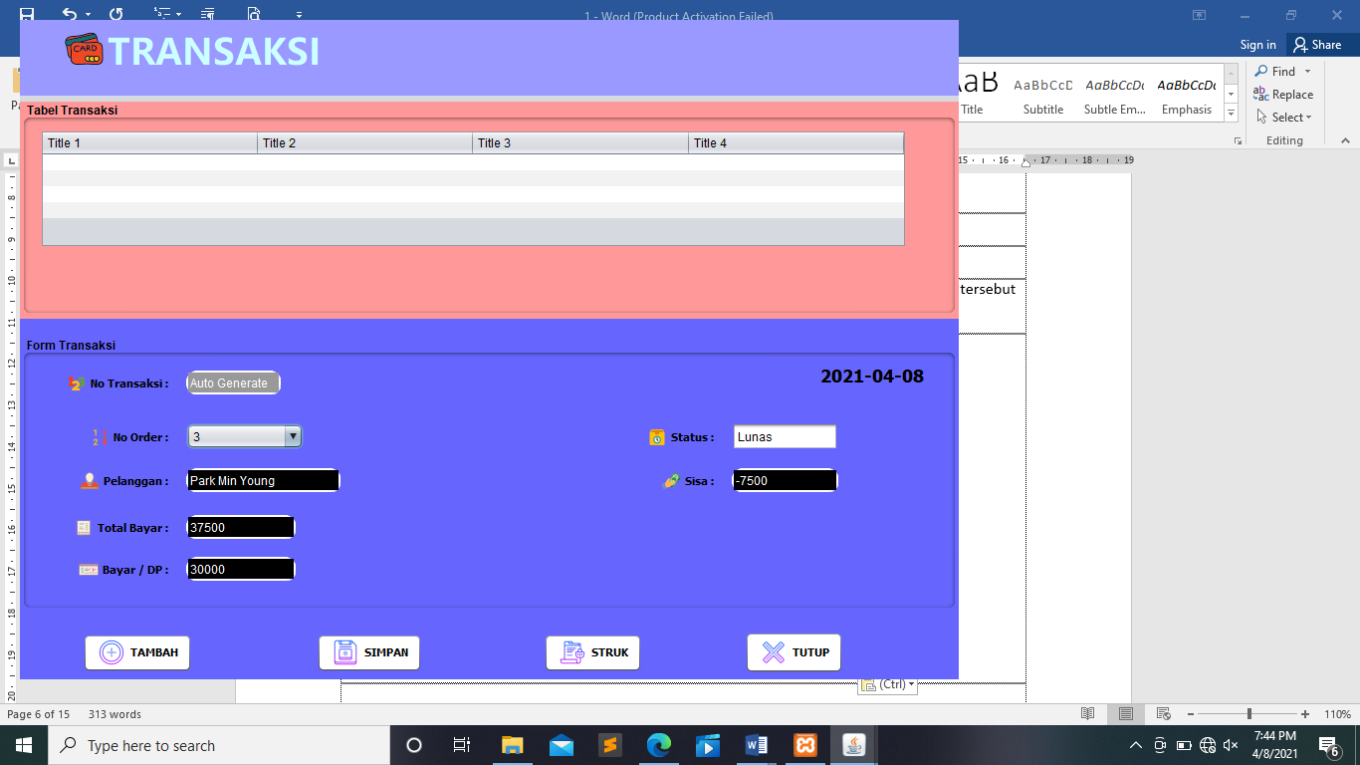

**5.2 Cetak Struk Transaksi**

Untuk cetak struk transaksi cukup pilih no order jika sudah klik tombol struk yang sudah disediakan

Jika sudah akan muncul pilihan untuk menyimpan file struk tadi jika sudah sesuai klik save

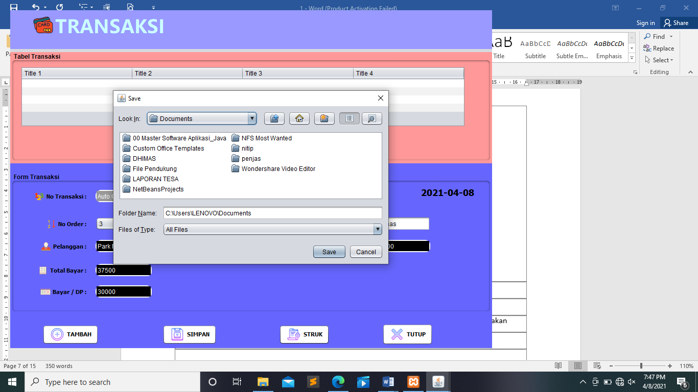

**6. Data Owner**

Halaman Owner berfungsi sebagai halaman untuk mengelola data owner

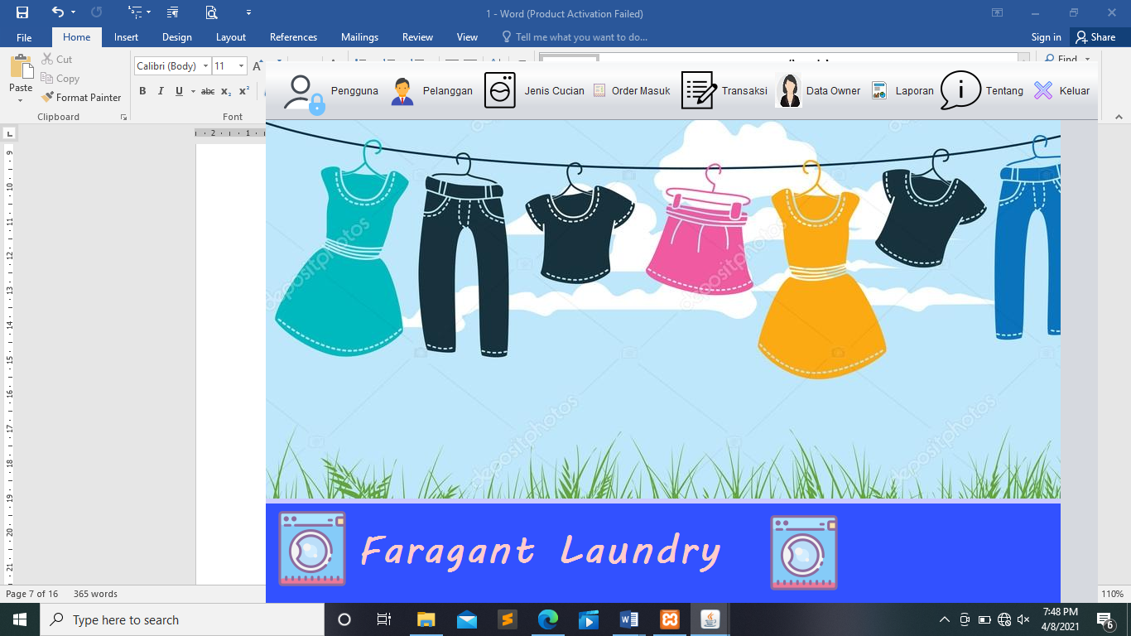

**6.1 Tambah Data Owner**

Untuk tambah data Owner cukcup isi form yang sudah disediakan jika sudah sesuai tinggak klik

Tombol tambah

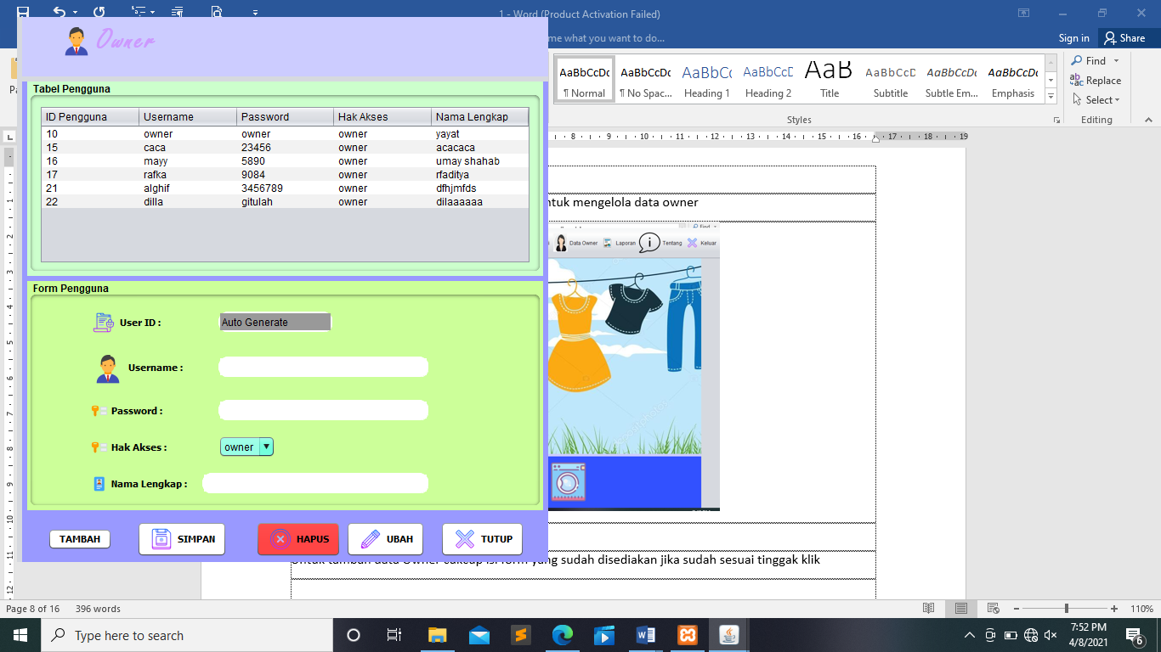

**6.2 Hapus Data Owner**

Untuk hapus data owner cukup klik list yang ingin di hapus kalau sudah klik tombol hapus



**6.3 Edit Data Owner**

Untuk edit data owner tinggal klik list yang ingin di edit lalu ubah di bagian form sesuai data yang dinginkan jika sudah klik ubah



**7 Laporan**



Untuk cetak laporan cukup klik laporan maka akan diarahkan ke browser untuk melihat laporan

**8 Log Out**

Untuk Logout tinggal klik log out yang sudah disediakan nanti akan diarahkan ke halaman login

